**МИНИСТЕРСТВО ОБРАЗОВАНИЯ РЕСПУБЛИКИ БЕЛАРУСЬ**

**УЧРЕЖДЕНИЕ ОБРАЗОВАНИЯ  
ГОМЕЛЬСКИЙ ГОСУДАРСТВЕННЫЙ ТЕХНИЧЕСКИЙ УНИВЕРСИТЕТ ИМЕНИ П. О. СУХОГО**

Факультет автоматизированных и информационных систем

Кафедра «Информационные технологии»

ОТЧЕТ ПО ЛАБОРАТОРНОЙ РАБОТЕ № 6

по дисциплине: «Разработка учетных приложений в 1С: Предприятие**»**

на тему: «Регистры накопления. Проведение документов»

Выполнил: студент гр. ИТП-22

Расшивалов Н.И.  
 Принял: ст. преподаватель

Титова Л.К.

Гомель 2021

**Цель работы:** изучить особенности проведения документов.

**Задание 1**

Создать регистр накопления «Остатки товаров».

Созданный регистр представлен на рисунке 1.

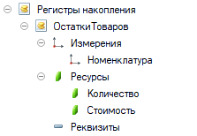

Рисунок 1 – Созданный регистр

**Задание 2**

В соответствующих документах описать правила формирования движений (записей регистра).

Выполнение представлено на рисунках 2 и 3.

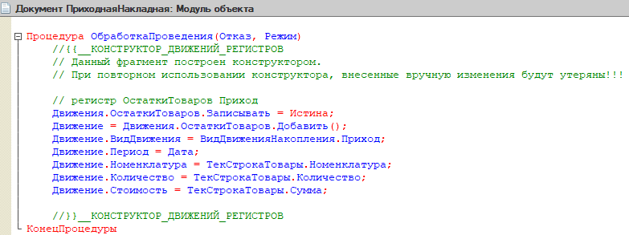

Рисунок 2 – Обработка приведения для приходной накладной

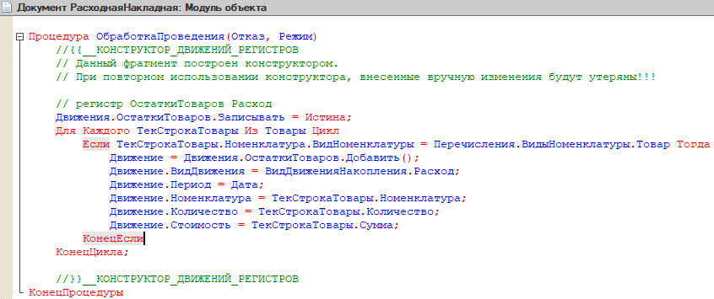

Рисунок 3 – Обработка приведения для расходной накладной

Просмотр остатков товаров представлен на рисунке 4.

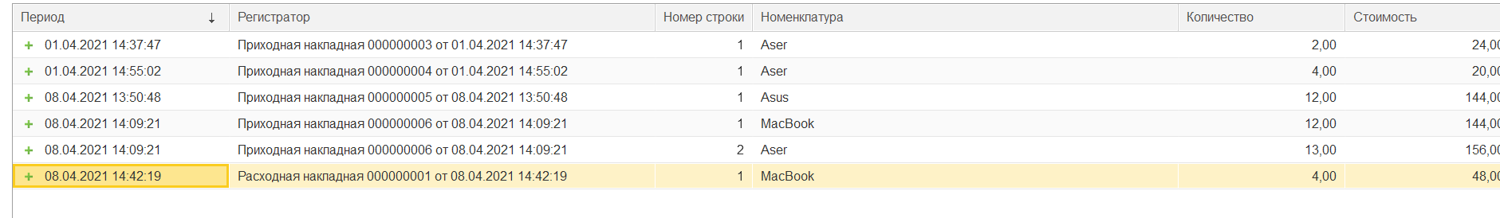

Рисунок 4 – Просмотр остатков товаров

**Задание 3**

Создадим регистр накопления «Продажи» (добавим в подсистему «Отдел продаж»), который будет накапливать информацию о продажах товаров и оказании услуг – будет хранить выручку компании. Выполнение представлено на рисунке 5.

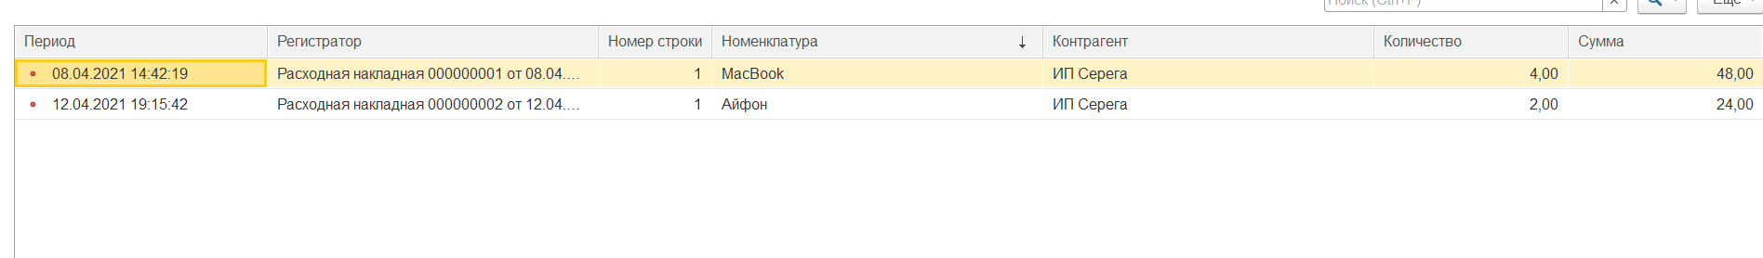

Рисунок 5 – Просмотр регистра продажи

**Задание 4**

В документе «Расходная накладная» товары и услуги разнесите по двум табличным частям, добавьте новый реквизит «Сумма документа». Исправьте форму документа соответствующим образом, реализуйте механизм заполнения нового реквизита. Исправьте процедуру ОбработкаПроведения() для учета измененной структуры документа.

Добавьте необходимый обработчик событий в модуле объекта, чтобы реквизит

«Сумма документа» автоматически вычислялся и заполнялся при любой записи документа, вне зависимости от формы.

Добавьте в журнал документов «Приходно-расходные операции» еще одну графу, которая будет отображать сумму документа.

Разнесение товаров и услуг по разным табличным частям представлено на рисунке 6.

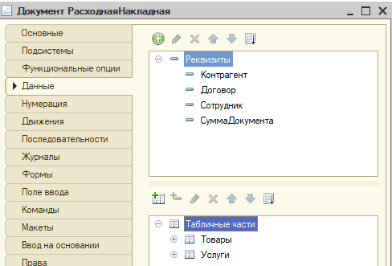

Рисунок 6 – Разнесение товаров и услуг по двум табличным частям

Листинг обработчиков автоматического вычисления суммы документа представлен на рисунке 7.

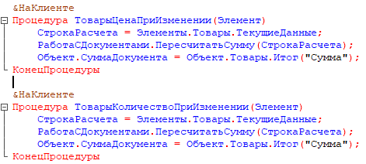

Рисунок 7 – Листинг обработчиков автоматического вычисления суммы документа

Граф сумма документа в приходно-расходных операциях представлен на рисунке 8.

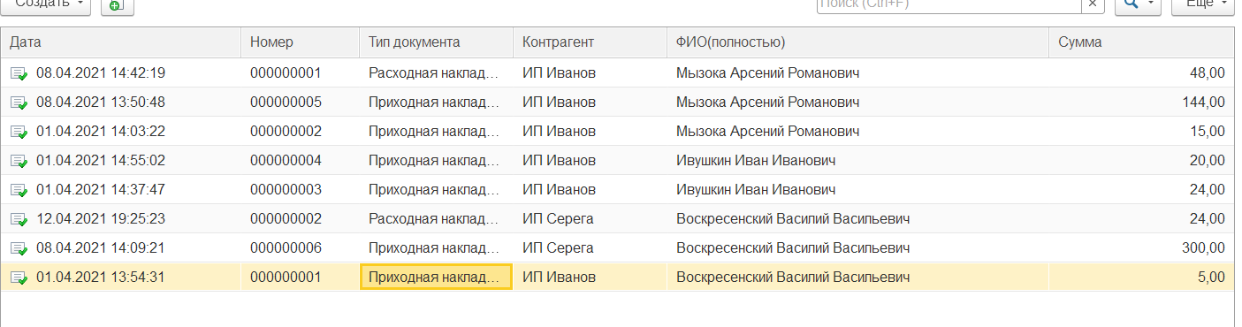

Рисунок 8 – Граф сумма документа в приходно-расходных операциях

**Вывод:** в ходе лабораторной работыизучена работа с документами, приведением и реквизитами.